**江苏省江阴市2023-2024学年上学期期末考试八年级物理试卷**

**注意事项：**

**1．本卷分试题和答题卡两部分，答案一律写在答题卡上。考试时间为100分钟，试卷满分100分。**

**2．答选择题必须用2B铅笔将答题卡上对应题目的正确选项涂黑；答案写在答题卡各题目指定区域内相应位置上。**

**一、选择题（本题共12小题，每小题2分，共24分。每小题给出的四个选项中只有一个正确）**

1. 广场舞是中国大妈非常喜欢的一种健身活动，但往往给周边住宅楼休息的居民造成一定影响。为了使双方的利益都得到尊重，和谐相处，下列方法中有效、合理的是（　　）

A. 住宅楼的居民都戴一个防噪声的耳罩

B. 禁止广场舞活动

C. 将广场舞音乐声调小些

D. 住宅楼内安装噪声监测装置

【答案】C

【解析】

【详解】A．住宅楼的居民都戴一个防噪声的耳罩，无法听到其它声音，不能正常生活，故A不符合题意；

B．禁止广场舞活动，会妨碍他人的正常健身活动，故B不符合题意；

C．将广场舞音乐声调小些，可以在声源处减弱噪声，也不影响大妈们的健身活动，故C符合题意；

D．住宅楼内安装噪声监测装置，不能起到减弱噪声的作用，故D不符合题意。

故选C。

2. 下列实例中，为了加快蒸发的是（　　）

A. 将湿衣服晾在通风向阳处

B. 给果树剪掉多余的枝叶

C. 给盛有酒精的瓶子加盖

D. 给播种后的农田覆盖地膜

【答案】A

【解析】

【详解】A．将湿衣服晾在通风向阳处，提高了水分的温度并加快了水分表面空气流动速度，加快了蒸发，故A符合题意；

B．给果树剪掉多余的枝叶，减小了水分的表面积，减慢了蒸发，故B不符合题意；

C．给盛有酒精的瓶子加盖，减慢了液体表面空气流动速度，减慢了蒸发，故C不符合题意；

D．给播种后的农田覆盖地膜，减小了水分的表面积并减慢了水分表面空气流动速度，减慢了蒸发，故D不符合题意。

故选A。

3. 下列关于紫外线的说法中正确的是（　　）

A. 紫外线的颜色比紫色更深一些

B. 紫外线可以灭菌

C. 紫外线照射强度越强，对人体越有利

D. 所有物体都可以辐射紫外线

【答案】B

【解析】

【详解】A．紫外线在光谱中紫光的外侧，是不可见光，人眼是看不到的，故A错误；

B．紫外线可以灭菌，医院等地方使用紫外线来消毒，故B正确；

C．适量的紫外线照射可以促进维生素D的吸收，对人体健康有益，过量的紫外线对人体是害的，故C错误；

D．所有物体都可以辐射红外线，但是不一定可以辐射紫外线，故D错误。

故选B。

4. 2023年9月28日，沪宁沿江高铁江阴站（以下简称“江阴站”）正式开通运营．正式开通运营第二天，小明和父母亲一起从家中出发，以正常的速度步行12min到达江阴站，然后乘高铁外出旅游。小明家到江阴站的距离约为（　　）

A. 100m B. 400m C. 1km D. 15km

【答案】C

【解析】

【详解】步行的速度约为1.1m/s，所以，小明家到江阴站的距离约为

*s*=*vt*=1.1m/s×12×60s=792m

接近1km，故C符合题意，ABD不符合题意。

故选C。

5. 10月14日，天空上演了2023年第二次日食景象。本次日食出现了日环食现象，给人们带来了难得一见的天文盛宴。下列现象中，与本次日食景象成因相同的是（　　）

A. 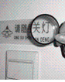用放大镜看字 B. 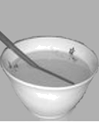筷子“折断”

C. 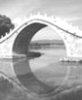水中倒影 D. 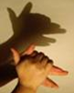手影

【答案】D

【解析】

【详解】日食是由于光的直线传播形成的。

A．用放大镜看字属于凸透镜成像，是由于光的折射形成的，故A不符合题意；

B．筷子“折断”是由于光的折射形成的虚像，故B不符合题意；

C．水中倒影属于平面镜成像，是由于光的反射形成的，故C不符合题意；

D．影子是由于光的直线传播在不透明物体背光一侧形成的暗区域，手影是由于光的直线传播形成的，故D符合题意。

故选D。

6. 二维码的使用给人们的生活带来了极大的便利。关于如图所示的二维码，下列说法中正确的是（　　）



A. 该二维码中的白色区域反射所有色光

B. 该二维码中的黑色区域反射所有色光

C. 该二维码中的每个区域都反射所有色光

D. 该二维码中的每个区域都吸收所有色光

【答案】A

【解析】

【详解】二维码中有黑白两种颜色，黑色区域吸收所有色光，白色区域反射所有色光，故A正确，BCD错误。

故选A。

7. 在保持激光笔不动的情况下，为了使图中的反射光线射中墙壁上的目标，小明对平面镜分别进行了以下操作：①水平向左移动；②水平向右移动；③竖直向上移动；④顺时针转动。其中可行的操作是（　　）

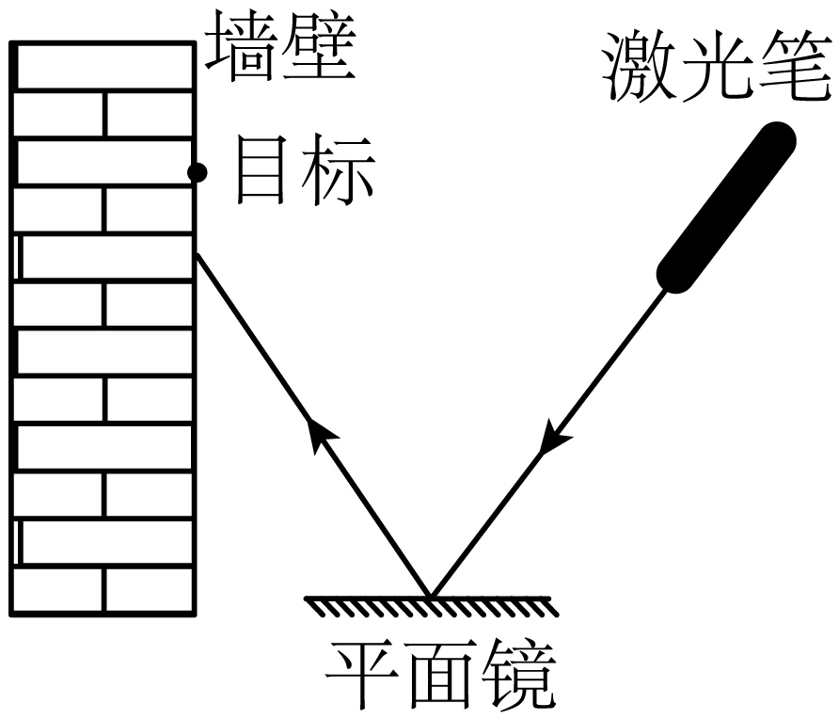

A. 只有①④ B. 只有③④

C. 只有①③ D. 只有②④

【答案】B

【解析】

【详解】平面镜水平向左移动，反射面位置和入射光都不变，则反射光线也不变，无法射中目标；②平面镜水平向右移动，反射面位置和入射光都不变，则反射光线也不变，无法射中目标；③平面镜竖直向上移动，入射点向右上方移动，反射光向上平行移动，可以射中目标；④平面镜顺时针转动，入射角减小，则反射角也减小，反射光线顺时针转动，可以射中目标；故B符合题意，ACD不符合题意。

故选B。

8. 如图所示为一种夏季使用的汽车冰凉坐垫，它通过生物冰快速激发成型技术研制而成。坐垫内物质通常情况下为固态，人坐上去后，坐垫内的物质就会慢慢变为液态，但温度保持不变。此过程可持续数小时，人坐在上面会感觉凉爽。下列分析正确的是（　　）

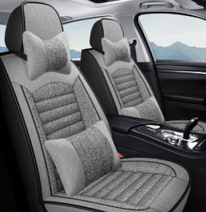

A. 人坐在坐垫上后，坐垫内的物质温度不变时不需要吸热

B. 坐垫内物质是晶体

C. 坐垫内物质的熔点高于人体臀部温度

D. 人坐在坐垫上后，坐垫内的物质发生了液化现象

【答案】B

【解析】

【详解】A．人坐在坐垫上后，坐垫内的物质温度不变时需要吸热，故A错误；

B．人坐上去后，坐垫内的物质就会慢慢变为液态，但温度保持不变即坐垫内物质吸收热量而熔化，但温度不变，说明该物质有固定的熔点，所以是晶体，故B正确；

C．热量从人体臀部传递给坐垫内物质，坐垫内物质吸收热量熔化，说明人体臀部温度高于坐垫内物质的熔点，故C错误；

D．人坐在坐垫上后，坐垫内的物质由固态转化为液态，发生了熔化现象，故D错误。

故选B。

9. 小明坐在汽车上，透过车窗看到与公路并排的铁路上一列火车的车头，过了一会儿又看到车尾．关于火车与汽车的运动情况，不可能的是(　　)

A. 火车静止，汽车运动

B. 火车运动，汽车静止

C. 火车和汽车运动方向相同，火车的速度等于汽车的速度

D. 火车和汽车运动方向相反，火车的速度小于汽车的速度

【答案】C

【解析】

【详解】小明坐在汽车上，透过车窗看到与公路并排的铁路上一列火车的车头，过了一会儿又看到车尾．说明火车以汽车为参照物，是运动的；同理，汽车以火车为参照物，也是运动的．所以ABD正确，C错．

10. 2023年暑假某天中午时分，强烈的太阳光垂直射向地面。有两辆汽车一前一后行驶在一段水平路面上，小明坐在后车的前排座位上。小明发现无论前后两车距离如何变化，前车后窗反射的阳光，总是刺眼地直射入自己的眼睛。图中甲、乙、丙各车的后窗与水平面夹角分别为30°、45°和75°，则前车后窗型式可能是图中的哪种车型（　　）

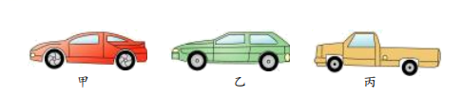

A. 甲车 B. 乙车 C. 丙车 D. 都有可能

【答案】B

【解析】

【详解】太阳光垂直射向后窗玻璃，其反射光平行射出进入小明眼睛，先作出入射角与反射角的角平分线为法线，再作出与法线相垂直的镜面，光路图如图所示

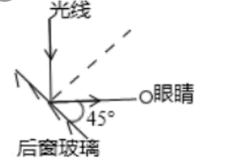

所以后窗与水平面夹角分别为45°乙车符合题意。

故选B。

11. 如图是江阴地区某天天气预报的信息图片，关于图片中信息的说法正确的是（　　）

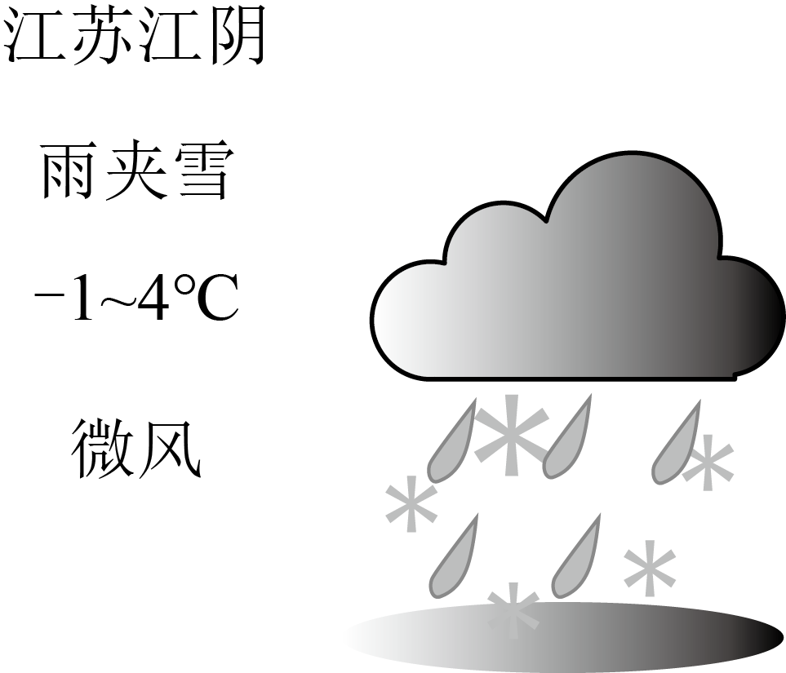

A. 天气预报的最低气温读作“摄氏零下1度”

B. 全天气温不会高于3℃

C. 雪的形成过程中会放出热量

D. 雨的形成是汽化现象

【答案】C

【解析】

【详解】A．天气预报的最低气温读作“零下1摄氏度”，故A错误；

B．最高气温为4℃，所以全天气温有可能高于3℃，故B错误；

C．雪的形成由气态直接变为固态，属于凝华过程，凝华会放出热量，故C正确；

D．雨是由水蒸气液化形成的，故D错误。

故选C。

12. 物理实验室天花板下方固定一块厚薄不均匀的玻璃，其背面涂有一层不透明的金属薄膜，玻璃横截面图如图所示。小明在玻璃下*S*点固定放置一光源，光源朝着玻璃射出不同角度的光，其中一部分光从空气射入玻璃后，经金属薄膜反射后再从玻璃射入空气。则光源射出的光中（　　）

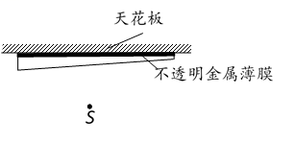

A. 只有一条光线能返回到*S*点

B. 只有两条光线能返回到*S*点

C. 只有三条光线能返回到*S*点

D. 不可能有光线能返回到*S*点

【答案】A

【解析】

【详解】若从*S*点处发射的光经过玻璃折射后垂直射入金属薄膜，反射光线将垂直金属薄膜返回，根据光路的可逆性原理，此光线将返回*S*点，但仅有一条光线，故A符合题意，BCD不符合题意。

故选A。

**二、填空题（本题共12小题，每空1分，共36分）**

13. 如图所示，将正在响铃的手机悬挂于广口瓶内，封闭瓶口，逐渐抽出其中的空气，从瓶中传出的响铃声的响度变__________。由此推理可以得出：声音__________（选填“能”或“不能”）在真空中传播。

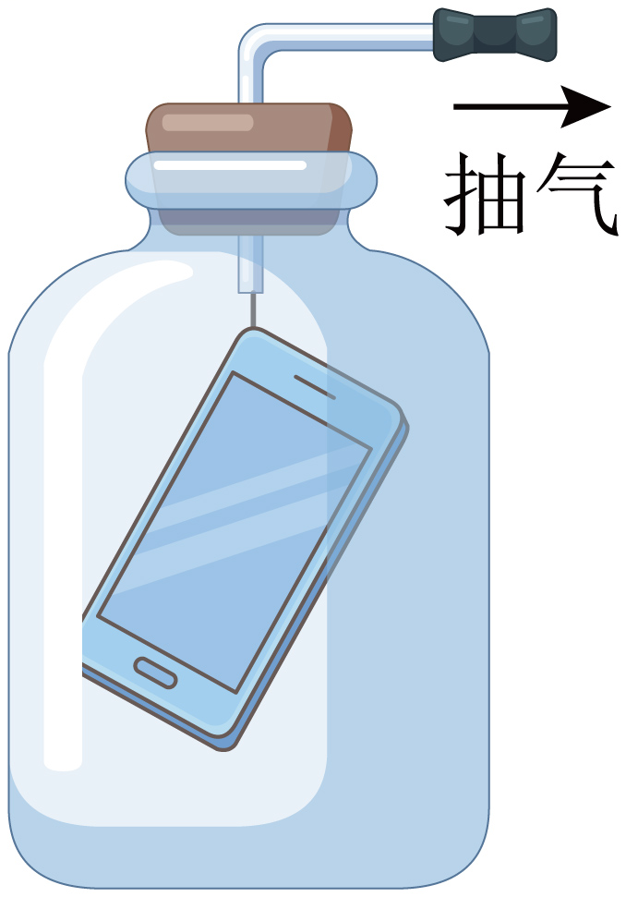

【答案】 ①. 小 ②. 不能

【解析】

【详解】[1][2]封闭瓶口，逐渐抽出其中的空气，瓶内的传声介质减少，从瓶中传出的响铃声的响度变小；由此推理，如果将瓶中空气完全抽出，将听不到铃声，所以可以得出结论：声音的传播需要介质，声音不能在真空中传播。

14. 如图是小明和同学们在玩游戏的情景，蒙住双眼的小明能辨别周围同学的声音，这是因为不同人声音的__________（选填“响度”“音色”“音调”，第二空同）不同，同时还可以根据声音的__________来大致判断周围同学离他的远近。若附近飞过一只每分钟翅膀振动300～360次的昆虫，小明__________（选填“能”或“不能”）凭听觉发现这只昆虫。

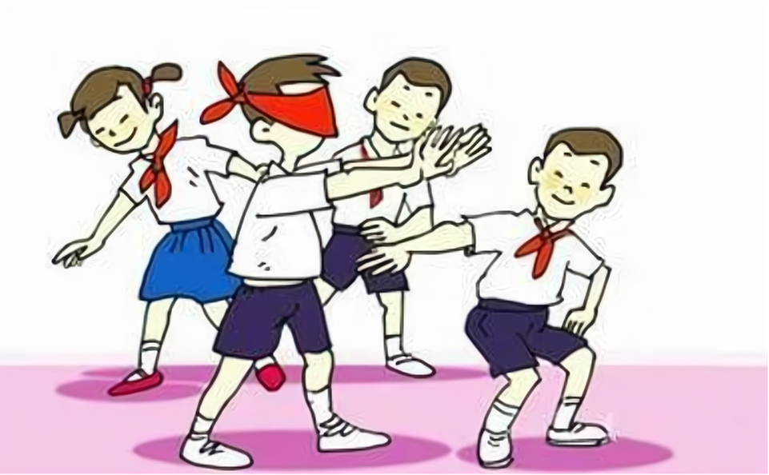

【答案】 ①. 音色 ②. 响度 ③. 不能

【解析】

【详解】[1]不同发声体发出的声音音色不同，蒙住双眼的小明能辨别周围同学的声音，这是因为不同人声音的音色不同。

[2]声音的响度和距离声源的远近有关，距离越远响度越小，所以，还可以根据声音的响度来大致判断周围同学离他的远近。

[3]昆虫翅膀振动的频率最低为



最高为



人耳的听觉频率范围是20Hz~20000Hz，所以，小明不能凭听觉发现这只昆虫。

15. 如图甲所示是光射进不均匀大气层所发生的光的_______现象，夜晩看到的星星，实际上是星星的________像（填“虚”成“实”）。“后羿射日”的神话里，假如后羿神箭飞行的路径是笔直的（理想模型），那么后羿要能射到日，一定要___________（选填“偏视线上方”、“沿着视线方向”或“偏视线下方”）把箭射出。

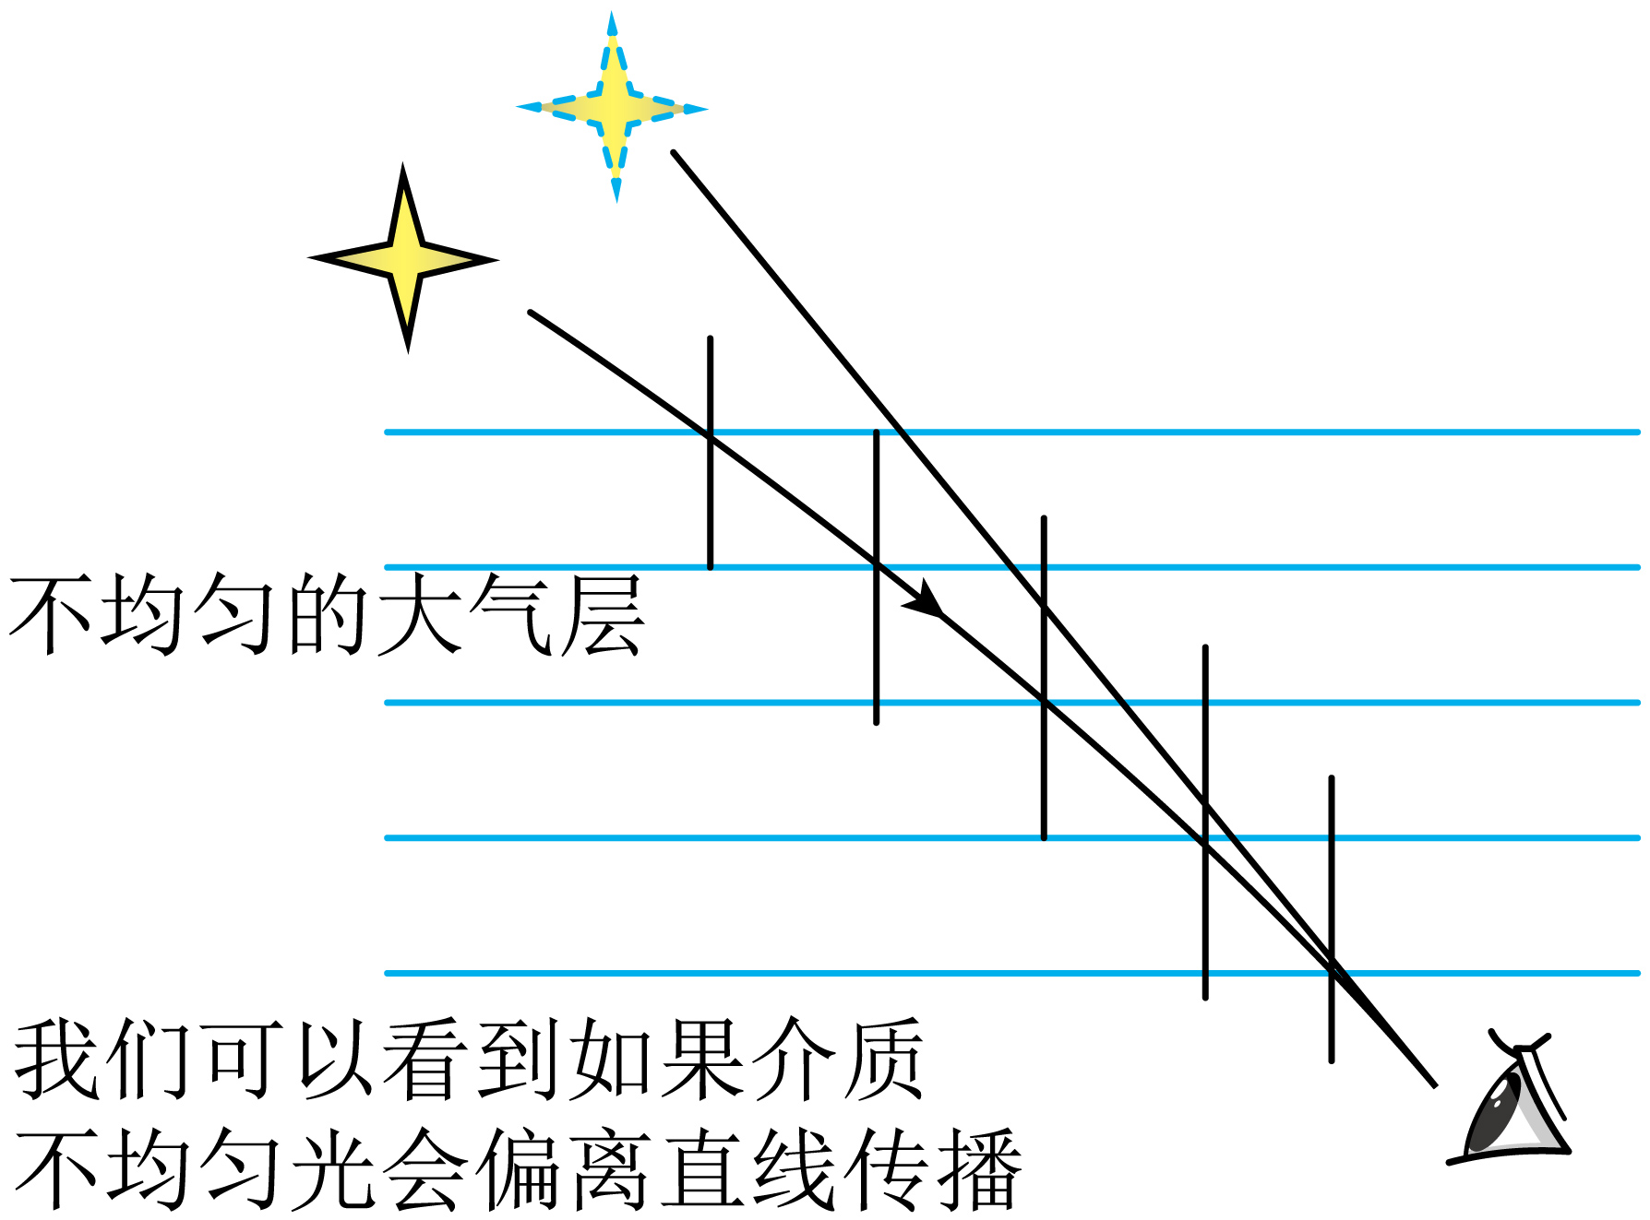

【答案】 ①. 折射 ②. 虚 ③. 偏视线下方

【解析】

【详解】[1]大气层上疏下密，类似于光由空气斜射进入水或其它透明介质，光线将不断偏折，这是光的折射现象。

[2]如图展示的是光射进不均匀大气层所发生的现象，夜晚看到的星星，实际上是星星的虚像。

[3]由图可知，由于光的折射，太阳的虚像应该在图中进入人眼的折射光线的反向延长线上，即虚线的端点处的像，而真正的太阳在虚像的下方，所以假如神箭飞行的路径是笔直的，应该射向看到的太阳的下方。

16. 2023年12月4日下午，江阴市周庄镇三房巷派出所接到一男子报警，其家中患病老人在当天上午离家后一直未归。民警接到报警后迅速进行搜寻，当天傍晚民警出动无人机采用热成像技术继续搜寻，通过无人机传回的可疑热成像点位分析，最终在当地百亩荒林中找到了该老人。热成像技术是靠接受人体发出的__________（选填“红外线”或“紫外线”）来实现的。搜救过程中，发现可疑热量源后，无人机操作人员应__________（选填“升高”或“降低”）无人机高度进行细致甄别。

【答案】 ①. 红外线 ②. 降低

【解析】

【详解】[1]人体处于常温条件下，表面会不断地发出红外辐射，这种辐射能够被红外热成像设备捕捉到，所以热成像技术是靠接受人体发出的红外线来实现的。

[2]降低无人机的高度，减小无人机与可疑热量源的距离，能让无人机进行细致甄别。

17. 如图甲所示的碗中，起初看起来是空的，当慢慢往碗中倒水后，就会发现碗底还藏着一枚硬币（如图乙所示）。前者看不到硬币，是由于光的__________造成的；后者看到硬币，是因为光从__________射入__________中发生折射造成的，此时折射角__________（选填“大于”“等于”或“小于”）入射角。

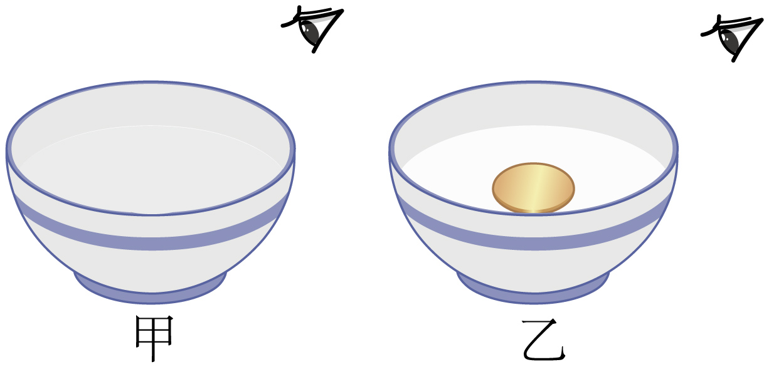

【答案】 ①. 直线传播 ②. 水中 ③. 空气 ④. 大于

【解析】

【详解】[1]前者看不到硬币，是因为碗的边缘挡住了硬币反射到人眼的光线，是由于光的直线传播造成的。

[2][3][4]后者看到硬币，是因为水底的硬币反射的光线从水中斜射向空气中时，在水面处发生折射，折射角大于入射角，人逆着折射后的光线看到的是硬币的虚像，像的位置比实际位置要浅一些。

18. 一水滴不小心落在手机玻璃屏幕上（如图所示），透过水滴会看到手机图文层的内容成__________（选填“正立”或“倒立”）的__________（选填“放大”“等大”或“缩小”）像，小明想到每个透镜的两侧都有焦点，则这个“水滴透镜”下方的焦点在图文层的__________（选填“上”或“下”）方。

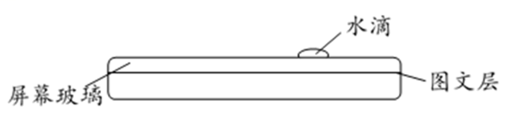

【答案】 ①. 正立 ②. 放大 ③. 下

【解析】

【详解】[1][2][3]水滴中间厚边缘薄且透光，相当于一个凸透镜，起到了放大镜的作用，透过水滴会看到手机图文层的内容成正立、放大的虚像；此时图文在“水滴透镜”的一倍焦距以内，这个“水滴透镜”下方的焦点在图文层的下方。

19. 小华照镜子时看不到自己的全身像，于是她后退了几步，小华在平面镜中的像与镜子之间的距离__________；在后退过程中，小华在平面镜中所成像的大小__________；小华发现平面镜中的像变模糊了，戴上近视眼镜后像又变清晰，这是利用近视眼镜对光有__________作用，使眼睛中的像再一次移到视网膜上。（本题前两空均选填“变小”“不变”或“变大”）

【答案】 ①. 变大 ②. 不变 ③. 发散

【解析】

【详解】[1]平面镜成的像，像和物体到镜面距离相等，小华后退几步，小华到镜面距离变大，则小华在平面镜中的像与镜子之间的距离也变大。

[2]平面镜成的像，像和物体的大小相等，所以，在后退过程中，小华在平面镜中所成像的大小不变。

[3]近视眼的形成是因为晶状体对光的会聚本领太强，看远处物体时，成像于视网膜前，所以看不清楚，戴上近视眼镜后像又变清晰，这是利用近视眼镜对光有发散作用，使像距变大，眼睛中的像再一次移到视网膜上。

20. 把酒精反复涂抹在温度计的玻璃泡上，用扇子去扇，会发现温度计的读数__________（选填“升高”“降低”或“不变”），直到玻璃泡上的酒精消失．这是因为酒精在__________（选填物体变化的名称）时要__________（选填“吸热”或“放热”）造成的。

【答案】 ①. 降低 ②. 汽化##蒸发 ③. 吸热

【解析】

【详解】[1][2][3]把酒精反复涂抹在温度计的玻璃泡上，用扇子去扇，会发现温度计的读数降低，这是因为酒精蒸发（蒸发是汽化的一种方式）吸热有致冷作用，使周围温度降低，用扇子去扇加快了酒精的蒸发，致冷效果更明显。

21. 甲、乙两辆小车同时从同一地点沿同一直线同向出发，其*s*-*t*图像如图所示．由图像可知0～5s内，乙车速度为__________m/s，比甲车速度__________（选填“大”或“小”）；甲车在追上乙车时离出发地点__________m；5s后，乙车的速度为_________m/s。

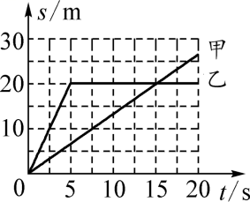

【答案】 ①. 4 ②. 大 ③. 20 ④. 0

【解析】

【详解】[1]由图像知，0～5s内，乙车速度



[2]在相同时间内乙车通过的路程大于甲车通过的路程，所以*v*乙>*v*甲。

[3]由图像知，在15s时，甲车在追上乙车，此时离出发地点20m。

[4]由图像可知，5s后乙车的路程没有发生变化，所以乙车的速度为0m/s。

22. 如图所示，小华用一把木制刻度尺测量物体长度，刻度尺的分度值为__________cm，被测物体的长度是__________cm；若该木制刻度尺受潮膨胀，用这把刻度尺测量物体长度，测量结果将偏__________。

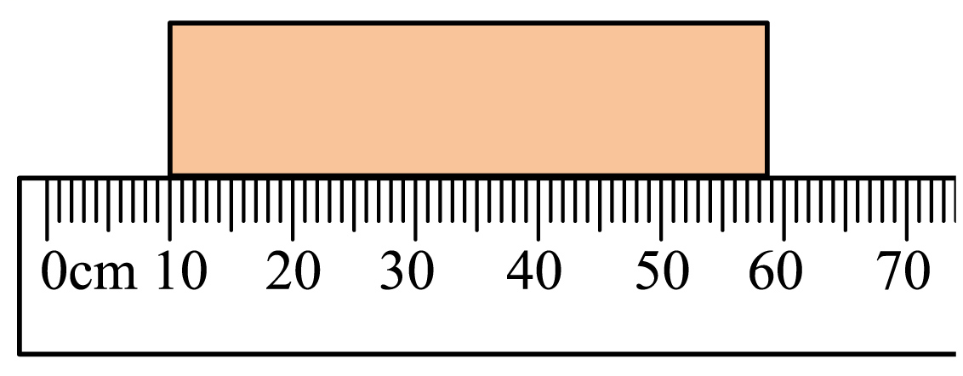

【答案】 ①. 1 ②. 48.8 ③. 小

【解析】

【详解】[1]刻度尺一大格为10cm，一大格分为10小格，一小格为1cm，所以分度值为1cm。

[2]物体左端与10.0cm对齐，右端与58.8cm对齐，所以物体长度为

*l*=58.8cm-10.0cm=48.8cm

[3]若该木制刻度尺受潮膨胀，相邻刻度线之间的距离变大，用这把刻度尺测量物体长度，测量结果将偏小。

23. 如图所示，小华利用平面镜、较深的盆和水等器材研究光的色散实验．在盆中盛水后，在盆边斜放一个平面镜，使太阳光照射在水中的平面镜上，并反射到白色的竖直墙壁上，发现墙壁上有彩色的光带。为了更好地观察彩色光带的色彩，可以适当__________（选填“增大”或“减小”）盆与墙壁的距离。小华稍用力敲动盆子，使盆在原位置迅速地做微小振动，墙壁上的彩色光带将__________（选填“振动”“消失”或“不变”）。

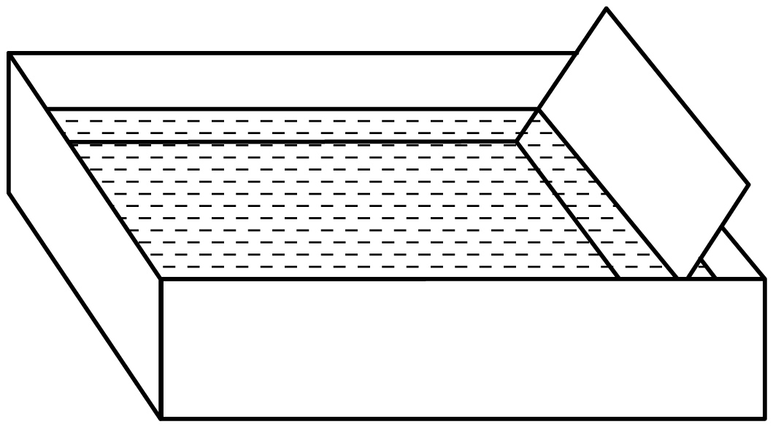

【答案】 ①. 增大 ②. 振动

【解析】

【详解】[1]墙壁上出现彩色光带，这是色散现象，为了更好地观察彩色光带的色彩，可以适当增大盆与墙壁的距离，使光带散开得更宽一些。

[2]小华稍用力敲动盆子，使盆在原位置迅速地做微小振动，则平面镜也做微小振动，使入射角不断地做微小改变，反射角和折射角也会相应改变，所以，墙壁上的彩色光带将振动。

24. 为了研究透镜，小明和小华利用一个撕掉外包装的矿泉水瓶分别做了以下两个实验：

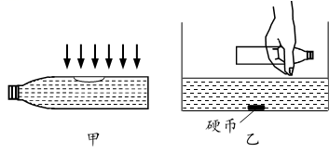

（1）小明在矿泉水瓶内注入适量清水，拧紧瓶盖，瓶内留有一稍大的空气泡，将瓶水平固定在白纸上方，并使光线竖直向下照射到圆柱形瓶身上（如图甲所示）。观察瓶身下方的白纸，发现白纸上有与瓶身平行的亮线，而在与空气泡正下方的白纸上，则是一个黑影。圆柱形瓶身充满水的地方相当于__________透镜。如果把白纸从贴近瓶身的位置竖直向下移动到较远处，亮线的粗细将__________（选填“变粗”“变细”“先变粗再变细”或“先变细再变粗”）；

（2）小华在水槽内注入适量的水，在其底部放一枚一元硬币，将拧紧瓶盖的空矿泉水瓶水平横放在水面上方，并逐渐将空瓶向下平移（如图乙所示）。从瓶身正上方观察硬币的像，当瓶身下部浸入水中后，硬币的像__________（选填“突然变大”“突然变小”或“保持不变”）。随着瓶身在水中浸入深度的增加，硬币的像__________（选填“先正立后倒立”“先倒立后正立”“一直倒立”或“一直正立”）。

【答案】 ①. 凸 ②. 先变细再变粗 ③. 突然变小 ④. 一直正立

【解析】

【详解】（1）[1]圆柱形瓶身充满水的地方，中间比两边厚，是水凸透镜。

[2]亮线位置相当于焦点的位置，如果把白纸从贴近瓶身的位置竖直向下移动到较远处，经过焦点时亮线最细；从焦点向下继续移动时，亮线变粗，是因为光线继续由焦点的位置向前沿直线传播，故白纸从贴近瓶身的位置竖直向下移动到较远处，亮线的粗细将先变细再变粗。

（2）[3][4]瓶子是一个凸透镜，当瓶身下部浸入水中后，周围的水被排开，水面变凹，相当于一个凹透镜，由凹透镜成像原理可知，成正立、缩小的虚像，所以硬币的像突然变小。随着瓶身在水中浸入深度的增加，硬币的像会继续减小，因为是虚像，所以一直都是正立的。

**三、解答题（本题共6小题，共40分。其中30题应写出必要的解题过程）**

25. 如图所示，已知一条入射光线过凸透镜的光心O，一条经过凸透镜折射后的光线与主光轴平行，请分别画出它们对应的出射光线和入射光线．

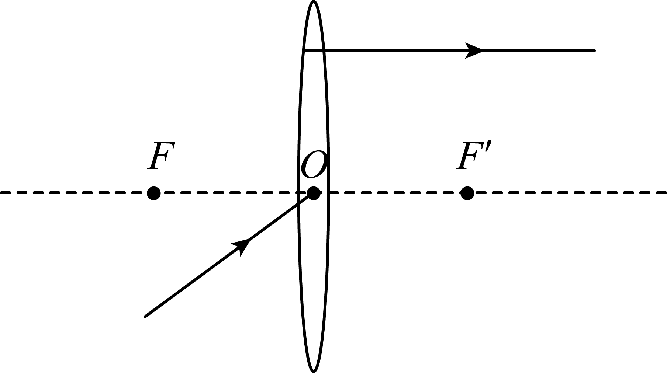

【答案】如图所示

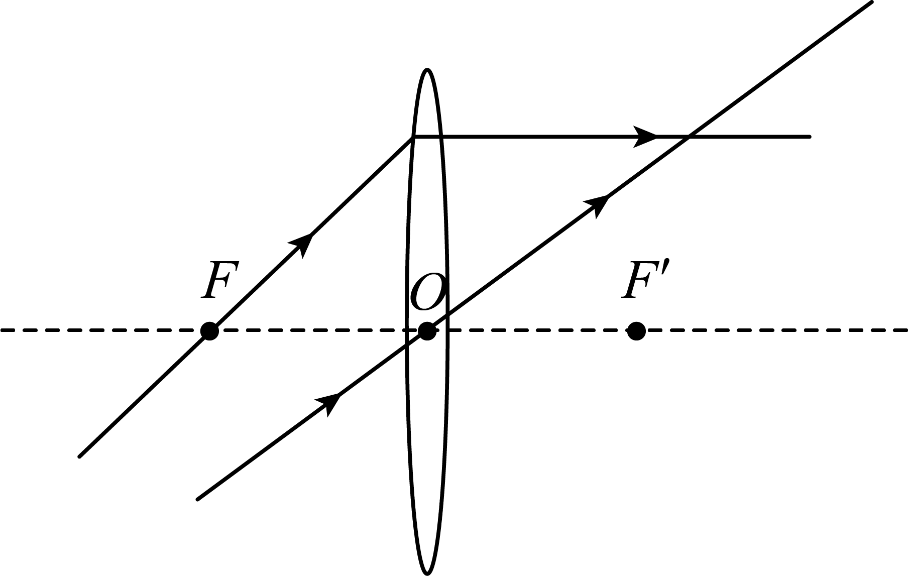

【解析】

【详解】通过凸透镜的光心的光线经折射后方向不变；由焦点发出的光线经凸透镜折射后折射光线平行于主光轴射出，如图所示．



26. 一束光线与水平面成30°角斜射到水面上，同时发生了反射和折射，请在图中画出反射光线和折射光线的大致方向，并标出反射角的大小。

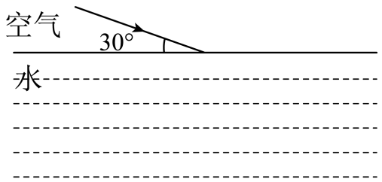

【答案】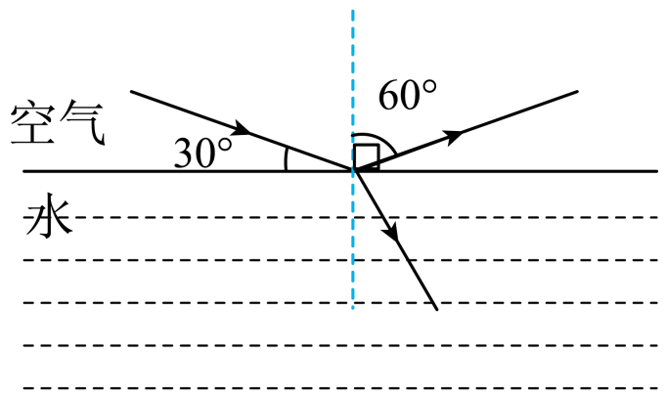

【解析】

【详解】过入射点作垂直于界面的垂线即法线，根据反射定律，反射光线在法线右侧，因光线与水平面成30°角，则反射角等于入射角为60°；根据折射定律，光从空气中斜射如水中时，折射角小于入射角，据此画出折射光线。如图：

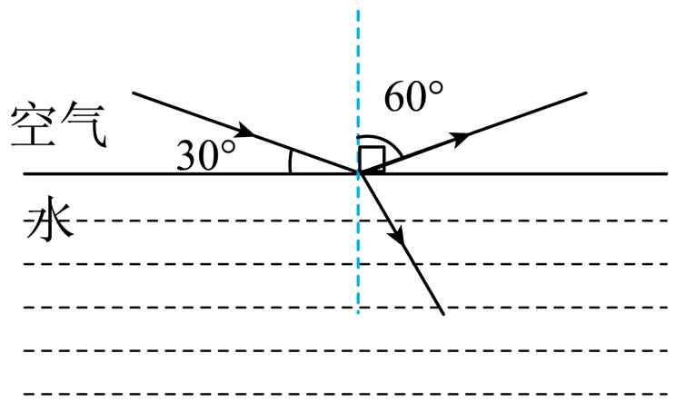

27. 如图所示，*ABCD*是一间不透光的房间，墙*AB*是平面镜，房间中*S*处有一个正在发光的小蜡烛，*CD*墙上有一个小孔*P*，在墙外不远处的另一白墙*EF*上会得到上下两个亮点。请在图丙中分别画出了这两个亮点及其光路，上下亮点分别用*M*和N表示。（保留作图痕迹）

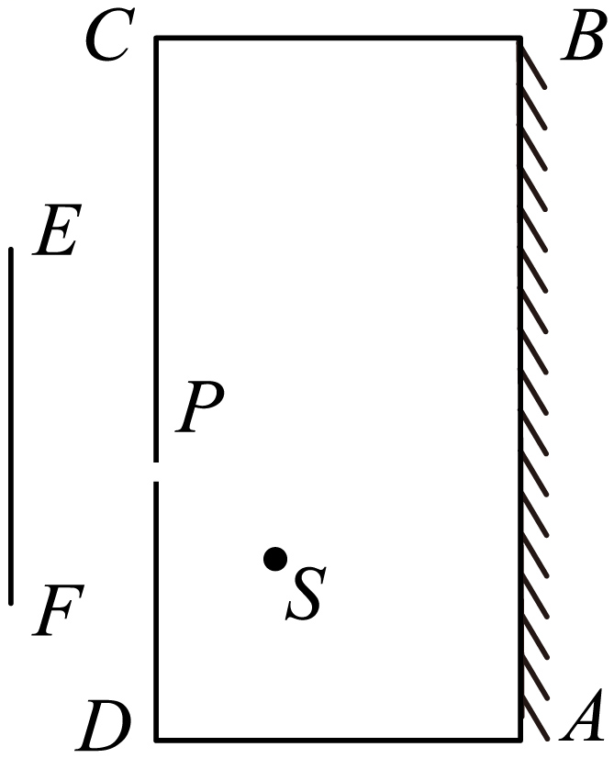

【答案】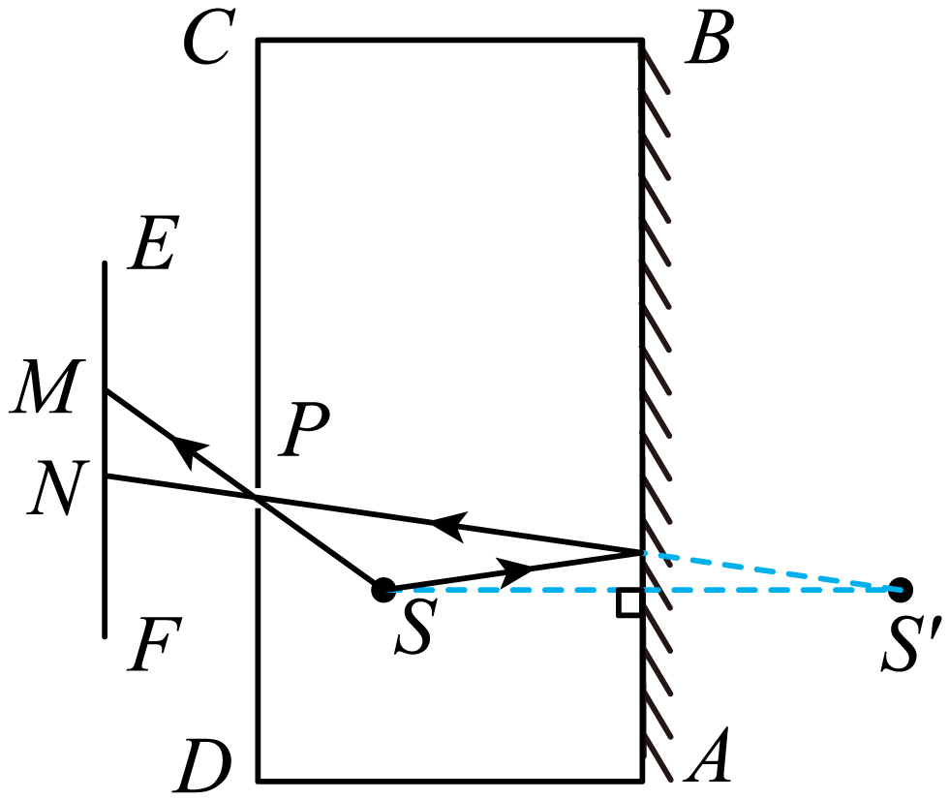

【解析】

【详解】根据光的直线传播原理，光源*S*发出的光经过小孔*P*后直接射在白墙上，形成一个亮点*M*；连接*SP*并延长，交*EF*于一点，即为亮点*M*。光源*S*发出的光线经过平面反射后从小孔*P*处射出，射到白墙上，即为另一光点*N*；根据平面镜成的像和物体对于镜面对称作出光源*S*的像，作*S*关于*AB*的对称点*S'*，即为像的位置；连接*PS'*，与*AB*的交点即为入射点，连接入射点与*S*即为入射光线，延长*PS'*交*EF*于一点，即为另一亮点*N*，如图所示：



28. 小华用两个完全相同的棋子A和棋子B，在水平桌面上探究平面镜成像的特点，实验装置如图所示。

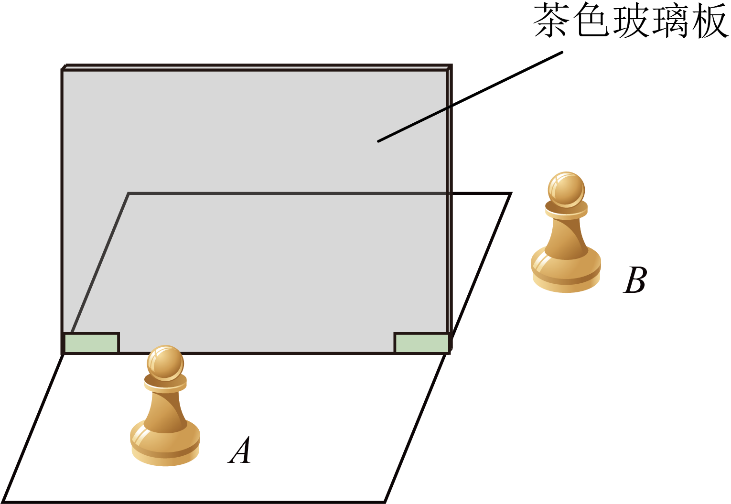

（1）移动棋子B，使它与棋子A的像完全重合，这样做的目的除了能确定棋子A经平面镜所成像的位置，同时还能比较像与物的__________关系；

（2）用铅笔画出平面镜及棋子A和棋子B的位置，并画出棋子A和棋子B位置的连线，经测量发现：两棋子的连线与镜面__________，两棋子到镜面的距离__________；

（3）移去棋子B，将一张白卡片竖直放在棋子B所在的位置，__________（选填“直接”或“透过玻璃板”）观察白卡片，若观察到白卡片上没有棋子A的像，说明棋子A经平面镜所成的是__________（选填“实”或“虚”）像；

（4）用木板紧贴玻璃板背面，挡住玻璃板后的光，人眼在玻璃板前__________（选填“能”或“不能”）看见棋子A的像。

【答案】 ①. 大小 ②. 垂直 ③. 相等 ④. 直接 ⑤. 虚 ⑥. 能

【解析】

【详解】（1）[1]移动棋子B，使它与棋子A的像完全重合，说明棋子A的像与A大小相等，应用了等效替代法。

（2）[2]平面镜所成的像关于平面镜对称，用铅笔画出平面镜及棋子A和棋子B的位置，并画出棋子A和棋子B位置的连线，发现两棋子的连线与镜相互垂直，且物与像到镜的距离相等。

（3）[4][5]平面镜所成的像是是由于光的反射形成的虚像，不能呈现在光屏上，故将一张白卡片竖直放在棋子B所在的位置，直接观察，白卡片上没有棋子A的像。

（4）[6]平面镜所成的像是虚像，用木板紧贴玻璃板背面，挡住玻璃板后的光，不会影响平面镜成像，所以人眼在玻璃板前能看见棋子A的像。

29. 小明用如图甲所示的装置在物理实验室做“观察水的沸腾”实验。

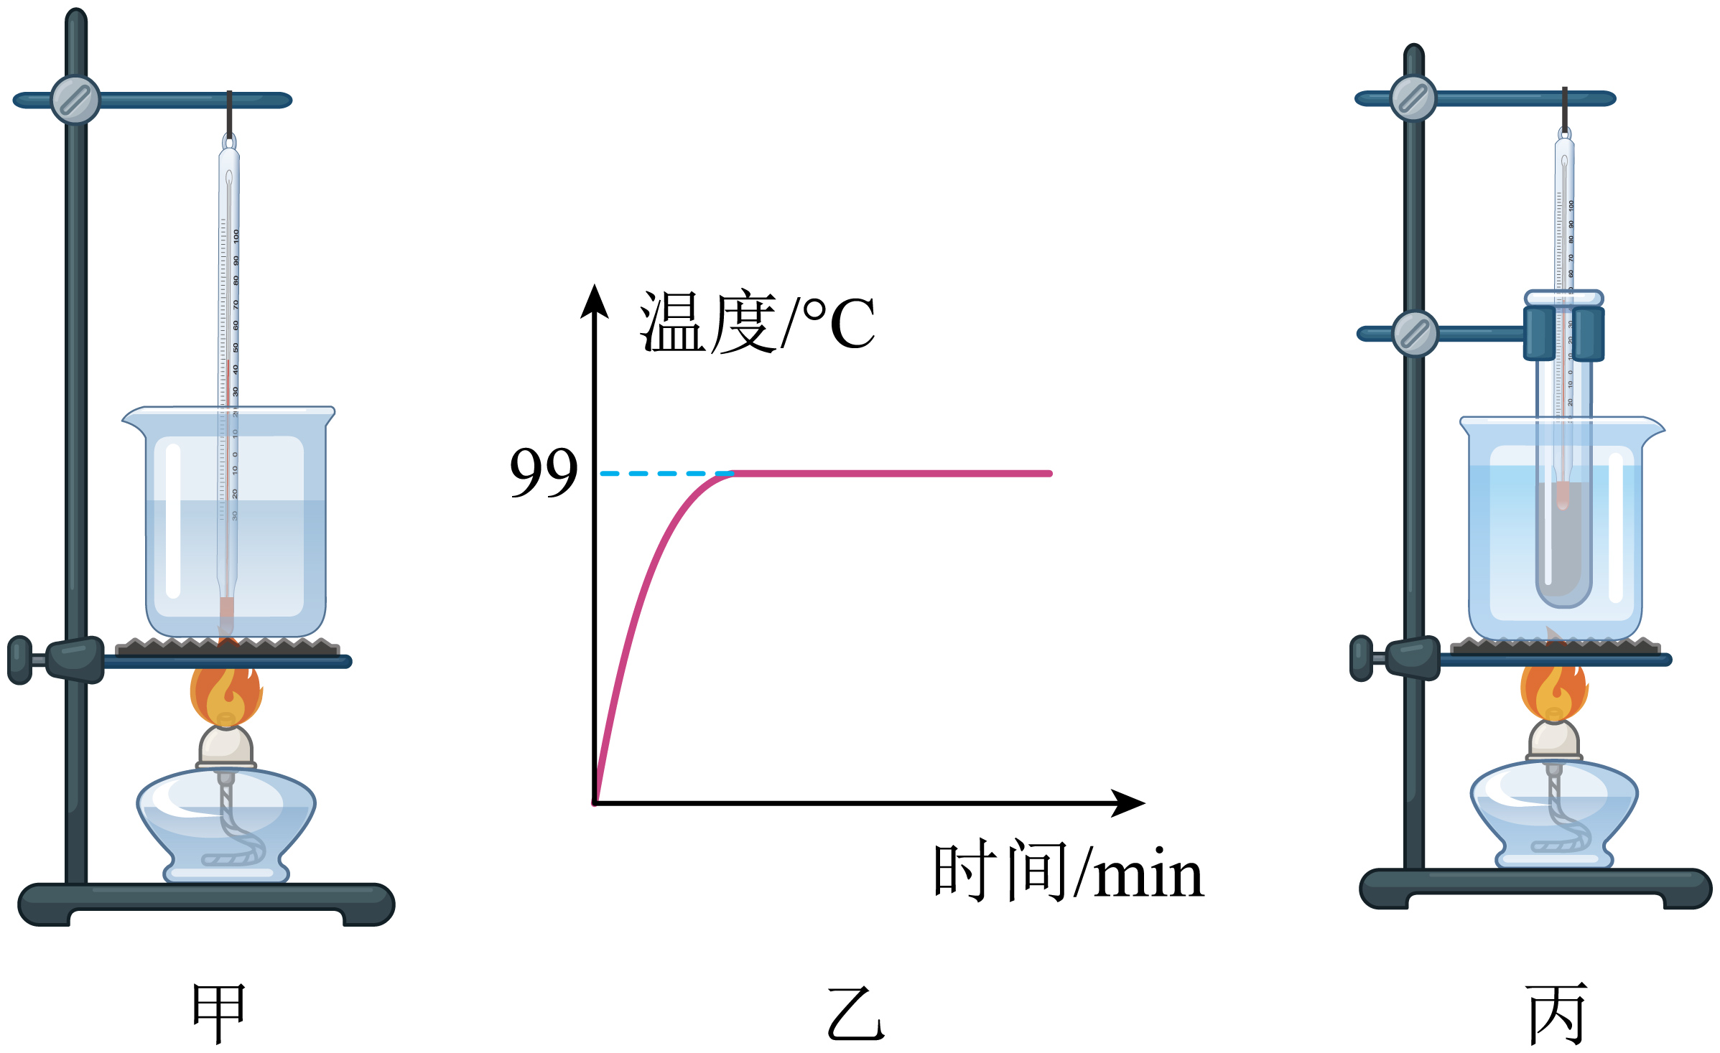

（1）图甲实验装置中，有一处摆放不合理，理由是__________；

（2）小明纠正错误后继续实验。为了缩短实验时间，应向烧杯中注入适量的__________（选填“冷”或“热”）水；

（3）绘制出水温随时间变化图像，如图乙所示。根据图像可知水沸腾时温度__________（选填“升高”“降低”或“不变”）；

（4）小明在图甲所示的实验装置中增加一个试管和一个试管夹，并在试管中装入少量水（如图丙所示），继续在原物理实验室做实验。实验时，用烧杯中的沸水给试管中的水加热。试管中的水温度不断升高，5min后试管中的水温不变；

①试管中的水__________（“可能”或“不可能”）沸腾；

②试管中水温越高，水蒸发变__________（选填“快”或“慢”）；

③比较相同时间内，试管中的水从沸水中吸收的热量*Q*1和试管中的水蒸发吸收的热量*Q*2，下列说法中正确的是__________；

A．0~5min，*Q*1大于*Q*2；5min后，*Q*1几乎等于*Q*2

B．0~5min，*Q*1小于*Q*2；5min后，*Q*1几乎等于*Q*2

C．整个过程中，*Q*1大于*Q*2

D．整个过程中，*Q*1几乎等于*Q*2

④5min后试管中水温__________（选填“高于”“低于”或“等于”）99℃。

【答案】 ①. 温度计碰到烧杯底部 ②. 热 ③. 不变 ④. 不可能 ⑤. 快 ⑥. A ⑦. 等于

【解析】

【详解】（1）[1]使用温度计测量液体温度时，玻璃泡不能碰到杯壁和杯底，图甲中温度计玻璃泡碰到了烧杯底部，故摆放不合理之处是温度计碰到烧杯底部。

（2）[2]缩短实验时间，即减少水吸收的热量，所以应向烧杯中注入适量的热水。

（3）[3]由图可知，水温稳定在99℃，说明水沸腾时温度保持不变。

（4）[4]当试管中水温度升高至与烧杯中的水温度相同时，不能继续吸热，所以不能沸腾。

[5]液体蒸发快慢与液体的温度有关，温度越高，蒸发的越快，所以试管中水温度越高，水蒸发的越快。

[6]在内，试管中的水温度升高，说明试管中的水从沸水中吸收的热量*Q*1大于试管中的水蒸发吸收的热量；5min后试管中的水温不变，说明吸收的热量几乎等于散失的热量，即试管中的水从沸水中吸收的热量*Q*1几乎等于试管中的水蒸发吸收的热量。

故选A。

[7]5min后试管中的水温不变，说明此时试管中水的温度等于烧杯中水的温度，烧杯中的水正在沸腾，温度保持不变，所以试管中的水温为99℃。

30. 小华在光具座上用蜡烛、凸透镜和光屏做“探究凸透镜成像规律”的实验。

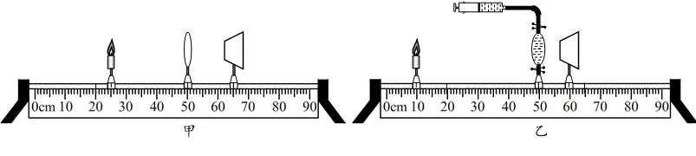

（1）实验前，应调节烛焰和光屏的中心位于凸透镜的__________上，使像成在光屏中央；

（2）当蜡烛、凸透镜和光屏在光具座上的位置如图甲所示时，光屏上出现一个清晰倒立、__________（选填“放大”“缩小”或“等大”）的像；

（3）甲图实验中保持凸透镜位置不变，将光屏沿光具座向右移动10cm，则需将蜡烛沿光具座向__________（选填“左”或“右”）移__________cm，可在光屏上再次得到一个清晰的像；

（4）当小华将某人的眼镜片放在图甲所示的凸透镜前时，光屏上的像变模糊了，仅向右移动蜡烛一小段距离，像又变清晰了，由此可以判断此人视力缺陷属于__________（选填“近视眼”或“远视眼”）；

（5）为进一步探究凸透镜成像时像距与焦距的关系，小华利用透明橡皮膜、注射器、乳胶管、止水夹等器材制成焦距可变的水透镜，如图乙所示。移动蜡烛位置，接下来保持蜡烛和水透镜的位置不变，多次实验，测出水透镜的焦距和对应的像距，数据记录如表。分析表中数据可知，物距不变时，向水透镜继续注水，焦距变小，应将光屏__________（选填“远离”或“靠近”）水透镜。实验中，蜡烛和水透镜间的距离为__________cm。

|  |  |  |
| --- | --- | --- |
| 实验次数 | 焦距*f*/cm | 像距*v*/cm |
| 1 | 15.0 | 60.0 |
| 2 | 12.0 | 30.0 |
| 3 | 10.0 | 20.0 |
| 4 | 5.0 | 6.7 |

【答案】 ①. 主光轴 ②. 缩小 ③. 右 ④. 10 ⑤. 近视眼 ⑥. 靠近 ⑦. 40

【解析】

【详解】（1）[1]实验前，应该使烛焰，凸透镜中心和光屏的中心在同一高度的直线上，即要使烛焰和光屏的中心在凸透镜的主光轴上。

（2）[2]由图可知，此时图中的物距大于像距，所成的像应该倒立、缩小的实像。

（3）[3][4]由上述分析及图可得，此时光屏位于1倍焦距与2倍焦距之间，像距为15cm，蜡烛位于2倍焦距外，物距为25cm，若将光屏像右移动10cm后，光屏位于2倍焦距之外，此时像距为25cm，想要形成清晰的像，蜡烛应该位于1倍焦距与2倍焦距之间，结合上述分析，此时的像距应该为15cm，即蜡烛需要像右移动10cm。

（4）[5]由题意可得，放置镜片后，光屏位置不变，像距不变，蜡烛向右移动，物距变小，此时再次得到清晰的像，可知此时相当于凸透镜的焦距变小了，眼睛片对光线有了发散作用，即眼镜片为近视眼镜。

（5）[6]由图及题意可得，此时物距大于2倍焦距，所成像应该在一倍焦距与二倍焦距之间，当物距不变，注水使得焦距变小，此时像距也变小，光屏应该靠近透镜。

[7]由图可知，蜡烛位于10cm处，水透镜位于50cm处，则蜡烛和水透镜间的距离为

50cm-10cm=40cm

31. 在“用电冰箱研究物态变化现象”的综合实践活动中。

（1）研究电冰箱内的温度分布情况。

①需用到的实验器材有实验室普通温度计、__________和小团湿棉花；

②小明将湿棉花__________，再将温度计分别放在冷藏室的上部、中部、下部以及冷冻室测量温度，保持温度计位置到电冰箱门的距离相同。每次测量5min，等温度计的示数稳定后，迅速读出示数并将示数记录在表中，测量结果如表一；

表一

|  |  |  |  |  |
| --- | --- | --- | --- | --- |
| 位置 | 冷藏室上部温度/℃ | 冷藏室中部温度/℃ | 冷藏室下部温度/℃ | 冷冻室温度/℃ |
| 温度 | 7 | 6 | 3 | -15 |

③小明的奶奶从超市买回来一些鸡蛋．小明通过查阅资料，了解到鸡蛋在2～5℃中可保存约20天，7～10℃中可保存约7天，温度过低时鸡蛋将会被冻坏。为了进行保鲜鸡蛋，电冰箱内最合适的位置是__________。

A．冷藏室上部　　B．冷藏室中部　　C．冷藏室下部　　D．冷冻室

④第二天，小明重做以上实验时，得到的测量结果如表二；

表二

|  |  |  |  |  |
| --- | --- | --- | --- | --- |
| 位置 | 冷藏室上部温度/℃ | 冷藏室中部温度/℃ | 冷藏室下部温度/℃ | 冷冻室温度/℃ |
| 温度 | 11 | 9 | 6 | -15 |

小明反思表二数据，发现自己的实验操作方法不妥，原因可能是__________（请写出一种原因）；

（2）研究冰箱中霜的主要来源

①小明将一碗水放入冰箱冷冻室，关闭冰箱门6h后，打开发现水已经全部结冰，但冰箱冷冻室内壁上的霜却很少；接着再将相同的一碗水放入冷冻室，每隔10min打开冰箱门一次观察碗内水的状态，6h后水也全部结冰，但此时冰箱冷冻室的内壁上霜却明显增多．根据以上实验，要想减少冰箱冷冻室内霜的产生，你的建议是__________；

②小明发现妈妈将食物放入冰箱冷冻室前，一般先用保鲜膜将食物包起来，这样做__________（选填“容易”或“不容易”）在电冰箱中产生霜。

【答案】 ①. 秒表 ②. 见解析 ③. C ④. 冷藏室的门没有关紧 ⑤. 减少打开冰箱门的次数 ⑥. 不容易

【解析】

【详解】（1）①[1]为了比较电冰箱内不同区域的温度情况，需要控制时间相同，看温度计示数的变化，故除了温度计，还需要秒表和小团湿棉花。

②[2]小明将湿棉花包在温度计的玻璃泡上，这样能保持温度计所处位置的湿度相同。

③[3]已知鸡蛋在2～5℃中可保存约20天，保存时间最长，由表一数据知，冷藏时，冷藏室下部的温度约为3℃，所以鸡蛋应该放在冷藏室下部冷藏保鲜的效果最好，故C符合题意，ABD符合题意。

故选C。

④[4]由表二数据可以看出，冷藏室的上部、中部、下部的温度第一次测量的高，但冷冻室却不变，说明小明再测量过程中可能是冷藏室的门没有关紧，由于温度较高的空气进入冷藏室。

（2）①[5]根据题意可知，在不打开冰箱门时，冰箱内的霜很少，经常打开冰箱门时，冰箱内的霜比较多，这表明经常打开冰箱门时，冰箱外空气中的水蒸气进入冰箱后会凝华成霜；要想减少冰箱冷冻室霜的产生，可以减少打开冰箱门的次数。

②[6]将食物放入冰箱冷冻室前，一般先用保鲜膜将食物包起来，可以减小食物水分的蒸发，使冰箱中的水蒸气较少，不容易产生霜。

32. ETC是对过往车辆无须停车即能实现收费的电子系统。如图甲是某高速公路入口处收费站的简化图，一辆小汽车（车长不计）靠近收费站，在进入ETC收费岛区域前*s*1=50m处开始减速，经*t*1=4s运动至ETC收费岛左侧边界，然后再以6m/s的速度匀速通过ETC收费岛，收费岛长*s*2=36m。

（1）汽车驶近ETC通道时，司机看到“ETC”标识牌迎面而来，这是以__________为参照物的；

（2）汽车通过ETC收费岛所用的时间*t*2=__________s；

（3）汽车从减速开始到离开ETC收费岛全程的平均速度________；

（4）过一会儿一辆较长的卡车匀速通过图甲中的ETC收费岛，卡车速度表指针指在如图乙所示的位置，完全通过收费岛所用时间为6s，这辆卡车的长度为多少米_________？

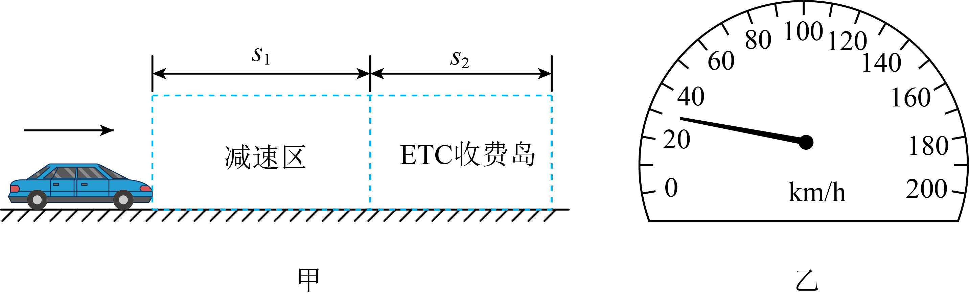

【答案】 ①. 车 ②. 6 ③.  ④. 14m

【解析】

【详解】解：（1）汽车驶近ETC通道时，车与“ETC”标识牌间的空间位置发生变化，故以车或司机为参照物时，“ETC”标识牌是运动的，即看到“ETC”标识牌迎面而来。

（2）以6m/s的速度匀速通过ETC收费岛，收费岛长*s*2=36m，汽车通过ETC收费岛所用的时间*t*2



（3）汽车从减速开始到离开ETC收费岛全程经过的路程



总时间



全程的平均速度



（4）卡车速度表指针指在30位置，完全通过收费岛所用时间为6s，通过的路程



车的长度



答：（1）汽车驶近ETC通道时，司机看到“ETC”标识牌迎面而来，这是以车为参照物的；

（2）汽车通过ETC收费岛所用的时间*t*2=6s；

（3）汽车从减速开始到离开ETC收费岛全程的平均速度为；

（4）过一会儿一辆较长的卡车匀速通过图甲中的ETC收费岛，卡车速度表指针指在如图乙所示的位置，完全通过收费岛所用时间为6s，这辆卡车的长度为14m。